МДОУ Детский сад комбинированного вида 12, п.Романовка

Конспект открытого занятия по познавательному развитию:
по ознакомлению с окружающим миром «Жизнь птиц зимой»
в средней группе общеразвивающей направленности № 16

Воспитатель: Гапонова Екатерина Олеговна

Цель: Уточнить и систематизировать представления детей о непростой жизни зимующих птиц, и нацелить детей на помощь им (изготовление угощения для птиц)
Задачи:
Образовательные:
- уточнить и систематизировать представления детей о непростой жизни зимующих птиц. - сформировать умения и навыки наблюдения за птицами
- учить устанавливать связь между средой обитания и образом жизни птиц
Развивающие:
-развивать самостоятельность в познавательной деятельности (добиваться от детей самостоятельного решения предложенных на выбор ситуаций; создание проблемных вопросов (моментов) для активизации и развития творческого, нестандартного мышления детей
- совершенствовать связную и диалогическую речь
- совершенствовать умение согласовывать существительные с прилагательными
Воспитательные:
- воспитывать доброжелательное отношение к птицам
- вызвать стремление беречь их, помогать зимующим птицам
Предварительная работа: чтение рассказов, стихов о птицах, рассматривание иллюстраций с изображением птиц, наблюдения за птицами на площадке, прослушивание аудиозаписи с голосами птиц, отгадывание загадок о птицах, организация игр «Сова и птицы», «Ястреб и наседка»

Оборудование: макет сосны и березы; нарисованная рябина со снегирями на окошке.
- мягкие игрушки различных птиц ( они будут прикреплены к дереву)
- предметные картинки на доске с изображением птиц (дятел, снегирь синица, воробей, голубь, свиристель, сорока)
- корм для птиц в кормушке (семечки, пшено, хлеб, сало…)
-готовые заготовки для изготовления угощений для птиц на выбор ( шишки, кормушки: различные формочки для изготовления угощения); корм для птиц
- образцы различных вариантов угощений для птиц, изготовленные воспитателем для показа

Ход занятия:
Воспитатель: Ребятки давайте соберемся все в кружочек
Собрались мы с вами в круг
Я – твой друг и ты – мой друг.
Давайте вместе за руки возьмемся
И друг другу улыбнемся! (Дети берутся за руки, смотрят друг на друга и улыбаются)

Воспитатель: Ой, ребята, я, что - то слышу? А вы?
Предполагаемые ответы детей: стук в дверь; кто -то стучит в дверь….
Воспитатель: Правильно, давайте подойдем и посмотрим, кто стучал?
(Дети вместе с воспитателем подходят и открывают дверь, на полу сидит птичка, а в клюве у нее письмо.)
Воспитатель: Ребята кто же это?

Предполагаемые ответы детей: птичка; это же синичка, у нее в клювике какая - то записка, письмо……

Воспитатель: Правильно ребятки, это птичка – синичка и в клюве она нам принесла письмо… Сейчас мы узнаем, что же написано в нем.. ( Воспитатель достает из клюва письмо и читает детям:

….Ребята я к вам прилетела за помощью. Зима навела строгий порядок в нашем волшебном лесу. Покрыла все деревья, тропинки своим снежным одеялом и нам очень тяжело стало искать себе еду под снегом….. Мне и моим друзьям сейчас в лесу очень голодно и холодно. Ребята, пойдемте со мной в лес, и вы сами все увидите. Помогите, пожалуйста, нам !........
Воспитатель: Ну что, ребятки, пойдем в лес с синичкой, посмотрим, как там живется птичкам зимой.
Предполагаемые ответы детей: Пойдем
Воспитатель: Ребята в лесу, наверное, сейчас много снега. Как же нам быстро туда дойти? ( если дети затрудняются ответить я подвожу их к ответу - что мы можем взять с собой или может быть на чем то доехать?...)
Предполагаемые ответы детей: , мы можем поехать на автобусе, мы можем поехать на снегоходе; мы можем поехать на лыжах
Воспитатель: Я предлагаю вам поехать в лес на лыжах. Давайте представим, что у нас на ногах лыжи , а в руках палки.
Физминутка: « Лыжники»
Мы лыжи оденем ( разводим руки в стороны, подражаем движениям лыжника)
По мчимся с горы ( бег на месте)
Сугробы большие
Вы нам не страшны!
Воспитатель: Вот мы с вами и оказались в лесу. Что нельзя делать в лесу, чтобы не испугать лесных жителей?
Предполагаемые ответы детей: нельзя шуметь, нельзя кричать. (если затрудняются ответить, то я обращаю их внимание на знаки- подсказки)

Воспитатель: И от меня далеко не уходить, а то заблудитесь. Ну, готовы?
Предполагаемые ответы детей: Готовы
(Звучит фонограмма: звук- хруст снега) дети едут на лыжах по зимнему лесу…..Воспитатель останавливается около сосны.)
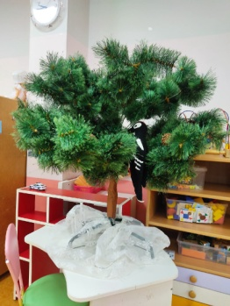
Воспитатель: Ой…Ребята я что то слышу? (Звучит фонограмма: дятел стучит по дереву)
Может кто- то догадался, что это могут быть за звуки?
Предполагаемые ответы детей: Кто- то стучит; да это похоже дятел стучит…
( если дети затрудняются ответить, воспитатель подводит их к ответу: а может, кто - то стучит по дереву…. Может, это дятел)

Воспитатель: Правильно ребята, конечно же это дятел. (воспитатель снимает дятла с сосны и рассматривает его вместе с детьми)
Воспитатель: Ребята, расскажите какой он?
Предполагаемые ответы детей: Спинка у дятла чёрная, крылья тоже чёрные, но с белыми крапинками. На голове у дятла ярко-красная шапочка.
Воспитатель: Зимой красавцы дятлы из наших краев не улетают, им хватает корма в лесу. Дятел срывает с ветки сосновую или еловую шишку и крепким клювом вылущивает из шишки вкусные семечки.
Воспитатель: Молодцы, вы все правильно рассказали о дятле. Но нам пора идти дальше. Доедем с вами вон до того при горочка.
-Ребята, тихо, прислушайтесь! Вы слышите, вон с того дерева слышны какие-то мелодичные посвистывания. Давайте, тихонечко подойдем, и посмотрим, что же там?
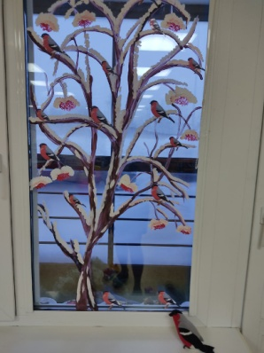
(Звучит фонограмма : пение; звуки снегирей. Дети на цыпочках подходят к нарисованной на окошке рябине)
Предполагаемые ответы детей: Там птицы сидят на ветках рябины; это же снегири на ветках сидят..
Воспитатель: Как вы узнали, что это снегири? Чем они отличаются от других птиц?
Предполагаемые ответы детей: У снегирей красная грудка, спинка синевато-чёрная.
Воспитатель. Они в основном питаются ягодами рябины, но ребята обратите внимание все ягодки рябины в снегу……Снегири, конечно, пытаются их выклевать из под снега….. Но снега так много им очень непросто приходится.....
Воспитатель: Ну, ребятки поедем на лыжах дальше вместе с синичкой по лесу смотреть, как тут живется птичкам…
Предполагаемые ответы детей: Поедем
Физминутка: «Лыжники»
Мы едем на лыжах (разводим руки в стороны, подражаем движениям лыжника)
Мы мчимся с горы (бег на месте)
Сугробы большие
Вы нам не страшны!
Воспитатель: Ой, ребята, а это что за птички сидят вон на том дереве и так сладко поют?
(Воспитатель помогает, если дети затрудняются ответить: воспитатель подсказывает… серого цвета)
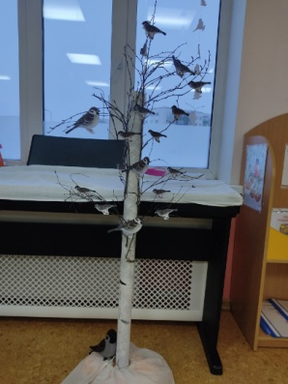 (Звучит фонограмма: звуки стайки воробьев)
Воспитатель: Ребята, вы узнали, что это за птички?
Предполагаемые ответы детей: Это воробьи.
Воспитатель: Верно, ребята. Это воробьи они питается семечками и зернышками,
Ребята, а как называется дерево, на котором они сидят?
Предполагаемые ответы детей: Береза
Воспитатель: Обращаясь к синичке говорит: ….« Синичка дорогая мы увидели твоих друзей лесу…. Им сейчас живется, конечно, не сладко в эту зимнюю пору»….
Воспитатель: Ребята поможем птичкам?
Предполагаемые ответы детей: Поможем
Воспитатель: Ребята, а как мы можем помочь всем этим бедным птичкам?
Предполагаемые ответы детей: покормить их; насыпать в кормушку им еду- семечки, сало, рябину….;
изготовить им угощение: прянички, шишки – кормушки.
Воспитатель: Молодцы ребята, вы все правильно сказали.
Но нам для этого надо вернуться из леса в группу.

Мы сейчас на лыжах быстро доберемся до группы
Мы едем на лыжах…
Мы мчимся с горы (бег на месте)
Сугробы большие
Вы нам не страшны!( фонограмма хруст снега)
Воспитатель: Ребятки подходите к столу, посмотрите, сколько здесь всего …. Кто догадался, как мы можем это использовать?
Дети подходят к столу, на котором лежат формочки для печенья, шишки, втулки , клейкая смесь корма для птиц на основе желатина с кукурузным крахмалом, смесь из пшена
Предполагаемые ответы детей: мы можем изготовить для них пряники, которые мы сделаем из формочек; мы можем изготовить для птичек шишки, внутри которых будут приклеены разные семена..
(Если дети затрудняются ответить, я обращаю их внимание на варианты угощений на доске..
и на дерево – макет с готовыми образцами (вариантами) угощений.
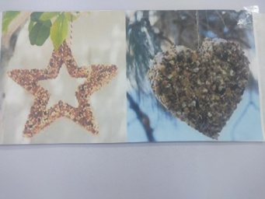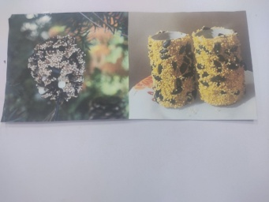

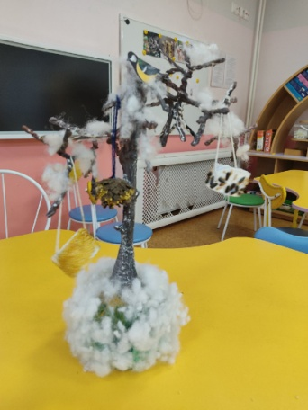

Воспитатель: Ребятки, совершенно верно.
Воспитатель: Выбирайте, какой вариант угощения вам больше всего нравится… ( дети подходят в столу, выбирают любой вариант угощения: шишку с пшеном; разнообразные формочки для печенья , втулку и изготавливают по опорной схеме)
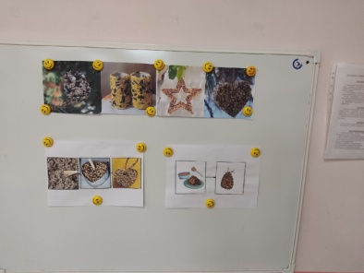
( Дети изготавливают угощение, воспитатель помогает.)

Воспитатель: Смотри, синичка, какие красивые угощения мы с ребятами изготовили для тебя и твоих друзей… Дети показывают свои работы синичке и рассказывают о них.
